**Мұқағали – мәңгілік ғұмыр**

Тума талант иесі, ғажайып ақындардың бірі – Мұқағали Мақатаев кішкентай бала кезінен бастап қаншама қиыншылық көрсе де, мойымай өлең–жырға әуес болған.

Мұқағали Мақатаев өзінің саналы ғұмырында көптеген тақырыптарға қалам тартқан ақиық ақындардың бірі. Ақынның ғұмырлы поэзиясы бүгінгі таңда барша жұрттың жүрегінен берік орын алып, қуанышы мен қайғысын бөлісетін айнымас жан серігіне айналды. Мұқағалидың өлеңдері шын шабыттың, қиын күйзеліс пен шын қуаныштан, шын сағыныштан туған. Ақын ұлы сезімге бас иіп, өз өлеңдерінде махаббат тақырыбын кеңінен суреттеген. Ақынның әр өлеңі өзінің мағынасымен, шынайылығымен, тазалығымен оқырманын өзіне баурап алады және ой салады.

- Қара саз, қара шалғын өлеңде өстім,

Жыр жазсам оған жұртым елеңдестің.

Өлсе өлер Мұқағали Мақатаев

Өлтіре алмас алайда өлеңді ешкім,-

деп ақынның өзі жырлағандай Мұқағали өлгенімен жез қылыштай жырлары өлгені жоқ. Яғни өлеңдері қазақ барда мәңгі жасайды.

- Ақын өнерпаз халық үшін туады. Ал, оның жазған шығармалары жұрттың рухани мәдинетіне қызмет етеді. Мұқағали поэзиясы сырлы да мұңды әлем. Ал, оның өлеңдері мен сөзіне жазылған әндер жүректі тебірентетін, тыңдаушының жан дүниесін әлдилейтін ғажайып әуендер галереясы. Мұқағали – ғажайып, ақиық, сыршыл, гумнист ақын. Ол бізге көрінбейтін сиқыр бояулардан, бізге естілмейтін құпия дыбыстардан тоят алатын жұмбақ ақын.

Мұқағали Сүлейменұлы Мақатаев 1931 ж. 9-шы ақпанда [Алматы облысы](https://kk.wikipedia.org/wiki/%D0%90%D0%BB%D0%BC%D0%B0%D1%82%D1%8B_%D0%BE%D0%B1%D0%BB%D1%8B%D1%81%D1%8B), қазіргі Райымбек (бұрынғы Нарынқол) ауданының [Қарасаз](https://kk.wikipedia.org/wiki/%D2%9A%D0%B0%D1%80%D0%B0%D1%81%D0%B0%D0%B7) ауылында дүниеге келген.  Шын аты *Мұхаммедқали* – қазақтың лирик ақыны, мұзбалақ ақын, өз заманында лайық бағасын ала алмаса да өзінен кейінгілер үшін мәртебесі биік ақиық ақын. Тірі болса 87 жасқа келер еді. Жыл сайын мектебімізде дәстүрлі түрде 9 ақпанда мектепішілік Мұқағали оқуларын өткіземіз. Міне, биыл да 8 ақпан күні ақиық ақын Мұқағали Мақатаевқа арналған «Мұқағали – мәңгілік ғұмыр» атты әдеби-сазды кеш өткіздік. Аталған кеште 5-11-сынып оқушылары арасында ақынның әндерін айтып, өлеңдерін мәнерлеп, нақышына келтіре оқудан жарыс өтті.

«Поэзия – жүрек тілі» (Ақынның өлеңдерін мәнерлеп оқу) аталымы бойынша белсене қатысқан Сұңғат Наурызбай, 3-орынды иеленген Еркін Алмаз, Ташев Нұрсұлтан, Балтабек Гаухар, 2-орынды Қайыр Айсұлу, Қасымова Бекзат, 1-орынды Асылхан Гүлнұр, бас жүлдені Қайыр Жасқанат еншіледі. «Құлақтан кіріп бойды алар» (Әндерін орындау) аталымы бойынша Әнәс Иманғазы 1-орынды иеленді.

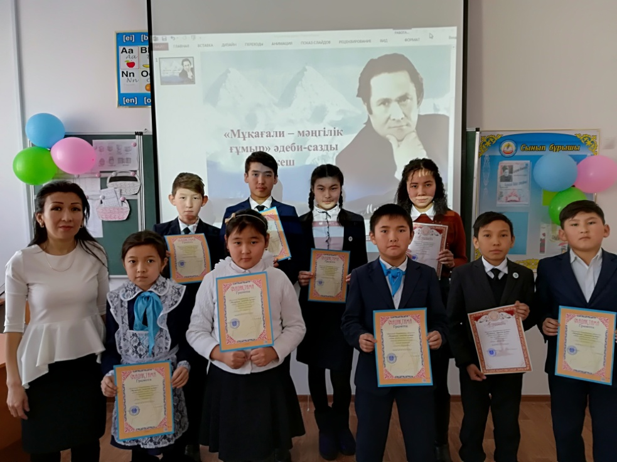

Ақиық ақын, қайталанбас дара тұлға Мұқағали Мақатаев сирек таланттардың бірі. Өйткені ол алтын бесік халық өзегін жарып шығумен бірге, «Өз ғасырын өзі жырлаған» және шын мәнінде өзінің рухани ғұмырының ұзақтығына кәміл сенген ақын.

Ақмола облысы

Біржан сал ауданы

Шәрәпи Әлжанов атындағы ОМ

Тлеукенова Марал Сайранқызы